Sonos představuje Move 2, vylepšený zvenku i zevnitř, aby přinášel strhující stereo zvuk

Move 2 je prémiový výkonný přenosný reproduktor přinášející zvuk Sonos, kdekoli budete chtít – z místnosti do místnosti, venku nebo uvnitř.

Praha/Santa Barbara, Kalifornie 6. září 2023 – Sonos dnes představil Move 2, novou generaci nejprodávanějšího reproduktoru Move, který zvládne prostorový stereo zvuk, disponuje 24hodinovou výdrží baterie a vysoce odolným designem připraveným na každou party. Move 2 je nabitý inovacemi nejen v oblasti zvuku, ale i trvale udržitelným designem – jedná se o dosud nejudržitelnější přenosný reproduktor od Sonosu, zároveň je prvním, který přináší stereo zvuk i venku bez připojení na Wi-Fi. Move 2 bude v prodeji od 20. září za 12 490 Kč.

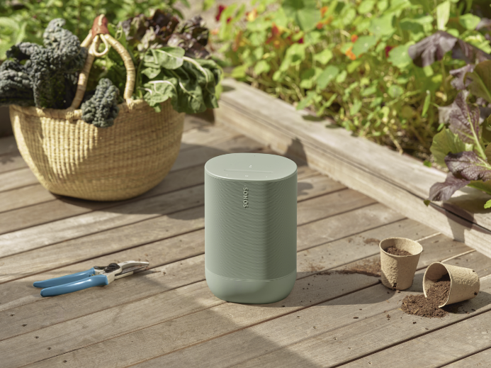
„Již od svého uvedení v roce 2019 je Move i nadále nejprodávanějším reproduktorem ve své kategorii díky designu, všestrannosti a silnému zvuku,“ říká Patrick Spence, generální ředitel společnosti Sonos. „Snažíme se vytvářet zvukové zážitky, které v nás zanechají větší dojem, bez ohledu na to, s kým a kde se zrovna nacházíme. Move 2 posouvá náš závazek k pohlcujícímu poslechu tím, že přináší stereo zvuk do našeho nejoblíbenějšího přenosného zařízení se stejnou akustikou a designem nové generace, jaký jsme nedávno představili u reproduktorů Era.”

Prémiový výkonný přenosný reproduktor, který zvládne vše
Move 2 je upgradovaný zvenku i zevnitř, s akustikou nové generace, výkonným stereo zvukem a hlubokými basy, ať už posloucháte cokoli.

- Super nabitý zvuk nyní ve stereu: Move 2 přichází s kompletně přepracovanou akustickou architekturou se dvěma tweetery, která přináší prostorový stereo zvuk s výraznými vokály, abyste se při poslechu cítili jako při živém vystoupení. Díky precizně vyladěnému basovému měniči, který produkuje hluboké dynamické basy, pocítíte rytmus i při poslechu venku.
- Přizpůsobte si svůj systém: S podporou Bluetooth i Wi-Fi je velmi flexibilní – streamujte přes Bluetooth do stereo páru reproduktorů Move 2 (stereo párování funguje při připojení na Wi-Fi) a rozšiřte svůj záběr, anebo seskupte Move 2 s vaším systémem Sonos u vás doma na Wi-Fi a povzneste domácí party o level výš.
- Mnohem více energie: Move 2 nabízí až 24hodinovou výdrž baterie – dvakrát delší dobu přehrávání než u původního modelu Move. Přes USB-C port si navíc můžete dobít svůj telefon nebo další zařízení kdekoliv na cestách, takže Move 2 se stane nepostradatelným společníkem na vašich výletech a při outdoorových aktivitách.
- Udržitelný design navržený tak, aby přežil jakékoli dobrodružství: Move 2 snižuje spotřebu energie při nečinnosti o více než 40 %. Je vyroben z recyklovaných plastů a vyměnitelná baterie prodlužuje jeho životnost. Zabalen je v zodpovědně navrženém obalu, který neobsahuje plasty, využívá materiály z udržitelných zdrojů a je plně recyklovatelný.
- Všestranný zvuk, se kterým můžete cestovat: Díky ultra odolné konstrukci a krytí IP56 je Move 2 stvořen k tomu, aby odolal náhodným pádům, dešti, špíně i slunci. Automatické ladění Trueplay neustále optimalizuje zvuk dle svého okolí, takže Move 2 vždy hraje tak, aby byl váš zážitek z poslechu co nejlepší bez ohledu na to, kde se zrovna nacházíte.
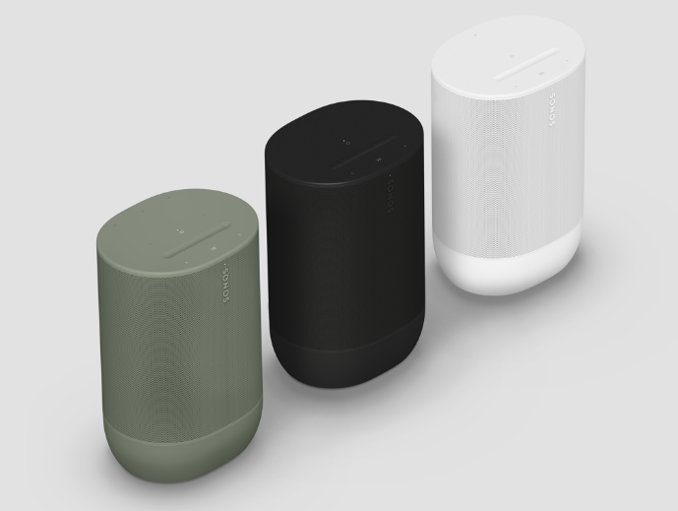
- Vylepšený design i ovládací prvky: Move 2 je nově k dispozici v olivové barvě*, která doplňuje neutrální bílou a černou variantu. Move 2 nabízí stejně jako nedávno uvedené produkty Era nové intuitivní uživatelské rozhraní. Snadné ovládání hlasitosti zajišťuje kapacitní posuvník. Přehrávání, přeskakování skladeb nebo kontrolu stavu baterie lze provést prostřednictvím Sonos Voice Control, Amazon Alexa**, aplikace Sonos, Apple AirPlay2 a Bluetooth.
- Připojte se ke svému oblíbenému obsahu: Streamujte zvuk pomocí Wi-Fi nebo Bluetooth nebo poznejte nové možnosti poslechu připojením gramofonu, počítače či jiného zdroje zvuku pomocí adaptéru Sonos Line-In.

Pro více informací navštivte www.sonos.com nebo sledujte @sonos.

* Move 2 v olivové barvě je k dostání exkluzivně pouze v prodejně VOIX Audio & Cinema, Dušní 3, Praha 1.
** Dostupnost služeb se může lokálně lišit.

***

O společnosti Sonos
Sonos je přední světová společnost zaměřující se na zvukové zážitky. Společnost Sonos, vynálezce bezdrátového domácího multi-room audia, pomáhá celému světu k lepší kvalitě poslechu tím, že poskytuje lidem přístup k obsahu, který milují, a umožňuje jim ovládat ho, jak a kde chtějí. Společnost Sonos se proslavila poskytováním bezkonkurenčních zvukových zážitků, promyšlenou estetikou designu, jednoduchostí používání a otevřenou platformou. Díky tomu všemu zpřístupňuje audio obsah v celé jeho šíři doslova každému. Centrála společnosti Sonos je v kalifornském městě Santa Barbara. Více informací naleznete na stránkách www.sonos.com.

Markéta Topolčányová
doblogoo
+420 778 430 052
marketat@doblogoo.cz

